Дизайн- проект дворовой территории подлежащей благоустройству в рамках программы «Формирование современной городской среды на территории муниципального образования «Кизнерское» на 2017 год»

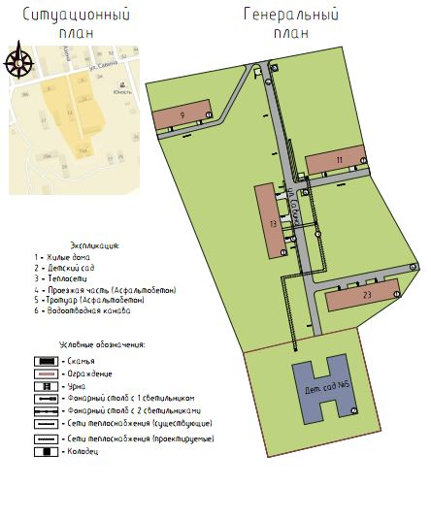

Адресный перечень дворовых территорий, подлежащих благоустройству в рамках программы «Формирование современной городской среды на территории муниципального образования «Кизнерское» на 2017 год»
№ п/п | Населенный пункт | Адрес дворовых территорий подлежащих благоустройству | Наименование работ по благоустройству | Потребность в финансировании, тыс. рублей
 |  |  |  | Всего | в т.ч. средства бюджета Удмуртской Республики планируемые к привлечению | в т.ч. средства бюджета муниципального образования | в т.ч. средства собственников или иных источников
1 | поселок Кизнер | ул. Савина, д. 9,  ул. Савина, д. 11,  ул. Савина, д. 13,  ул. Савина, д. 23 | 1.Ремонт дорожного покрытия дворовых проездов;  2.Обустройство тротуаров и пешеходных дорожек дворовых территорий, устройство спусков для маломобильных групп населения;  3.Устройство элементов сопряжения поверхностей (бортовых камней);  4.Установка малых архитектурных форм (лавочки, урны);  5.Освещение придомовой и внутриквартальной территории. | 2647,2 | 2389,1 | 125,7 | 132,4

Объемы и стоимость работ по благоустройству дворовых территорий
№ п/п | Наименование | Ед. изм. | Стоимость ед., тыс.руб. | Кол-во | Стоимость работ, тыс.руб.
1 | 2 | 3 | 4 |  | 5
 | Проезды
1 | Разборка асфальтобетонного покрытия с помощью отбойных молотков с погрузкой и вывозом строительного мусора | 100м3 | 146,645 | 0,050 | 7,332
2 | Планировка земляного полотна | 1000м2 | 1,533 | 2,130 | 3,265
3 | Разработка грунта с погрузкой и вывозом грунта | 1000м3 | 283,816 | 0,1830 | 51,938
4 | Устройство выравнивающего слоя из песка | 100м3 | 31,577 | 1,830 | 57,786
5 | Устройство выравнивающего слоя из щебня фр. 40-70, марка 1200 | 100м3 | 406,717 | 1,870 | 760,561
6 | Устройство выравнивающего слоя из щебня фр. 20-40, марка 1200 | 100м3 | 403,540 | 0,297 | 119,851
7 | Разборка бортовых камней БР100.30.15 без сохранения камня с погрузкой и вывозом строительного мусора | 100 п.м. | 37,746 | 0,200 | 7,549
8 | Установка бортовых камней дорожных БР 80.30.15 (новый камень) | 100 п.м. | 106,659 | 1,420 | 151,456
9 | Устройство основания под водопропускную трубу щебеночного | 100м3 | 325,140 | 0,030 | 9,754
10 | Укладка металлических водопропускных труб диам. 426 мм | 1000м | 5422,088 | 0,011 | 59,643
11 | Розлив битума БНД 60/90 сорт высший (проезд) | т | 10,946 | 1,470 | 16,091
12 | Устройство покрытия из мелкозернистого плотного асфальтобетона марки II тип Б толщиной слоя 4 см | 1000м2 | 524,093 | 1,833 | 960,66
13 | Розлив битума БНД 60/90 сорт высший (тротуар) | т | 10,946 | 0,240 | 2,627
14 | Устройство покрытия на тротуаре из асфальтобетона марки I тип Г толщиной слоя 4 см | 1000м2 | 572,732 | 0,297 | 170,101
15 | Уличное освещение и установка малых архитектурных форм | - | - | - | 268,813
 | ВСЕГО |  |  |  | 2647,431

ВИЗУАЛИЗИРОВАННЫЙ ПЕРЕЧЕНЬ
образцов элементов благоустройства, предлагаемых к размещению на дворовой территории многоквартирных домов, сформированный исходя из минимального перечня работ по благоустройству дворовых территорий

- Скамья.

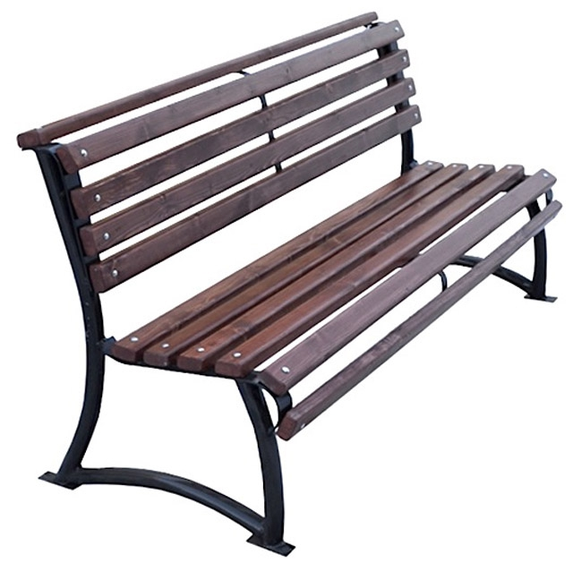

- Урна.

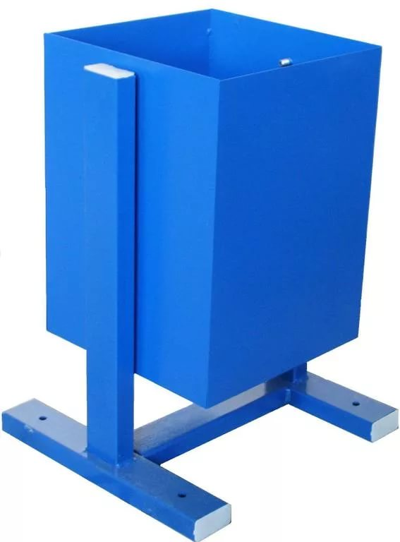

- Предложения по уличному освещению.

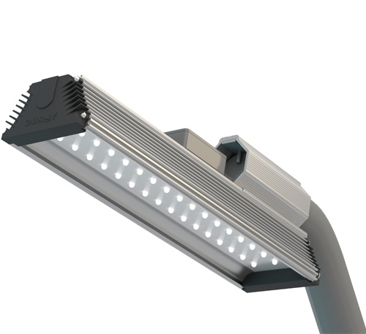

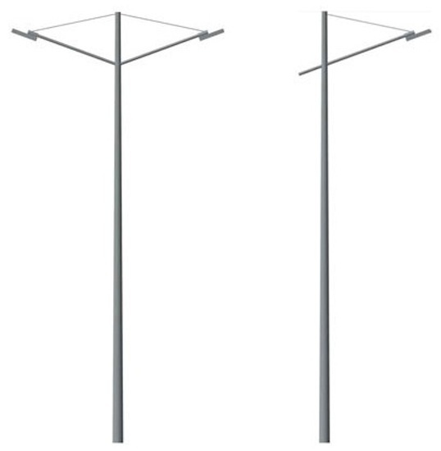

Подъезд к дворовым территориям по ул. Савина д. 11, 13, 23
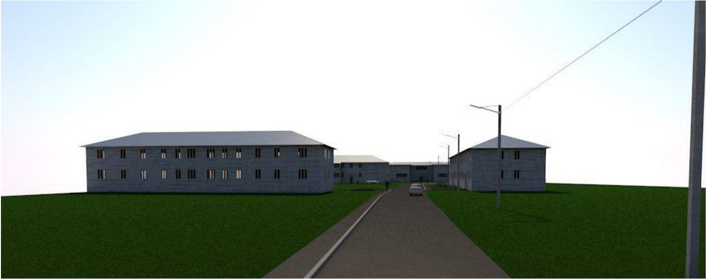
Подъезд к дворовым территориям по ул. Савина д. 9
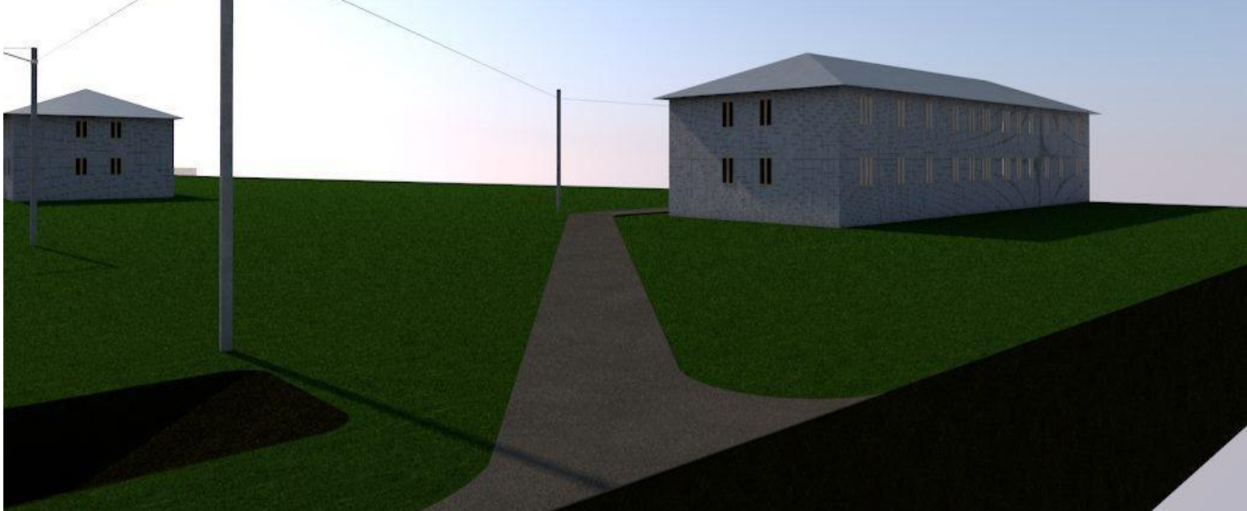
Дворовая территория ул. Савина д. 9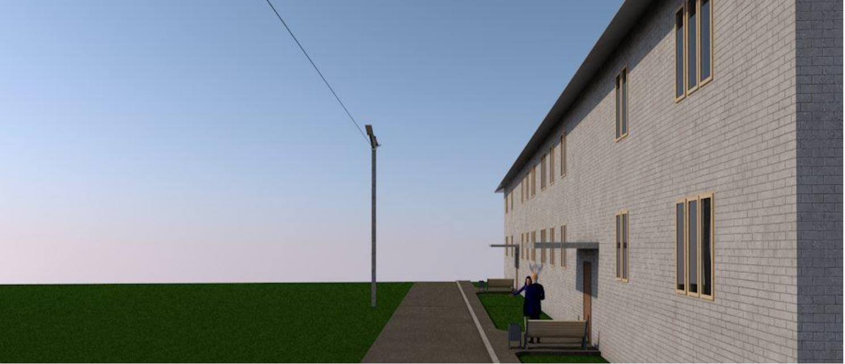

Дворовая территория ул. Савина д. 13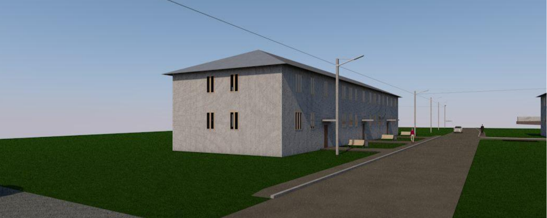
Дворовая территория ул. Савина д. 11